mlParticiones en la máquina

#lsblk

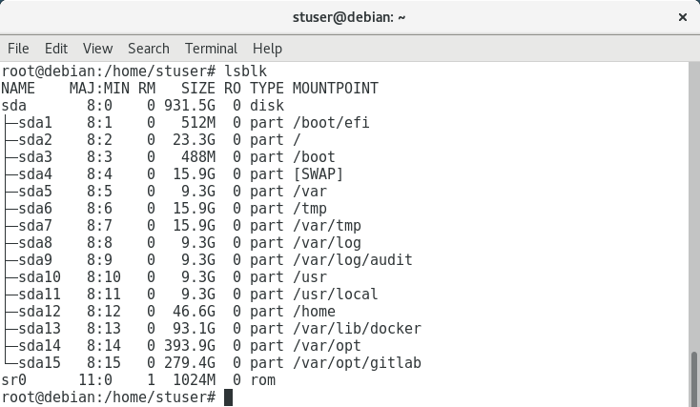
rsyslog sólo requiere que le agreguemos el servidor de logs

# mount:
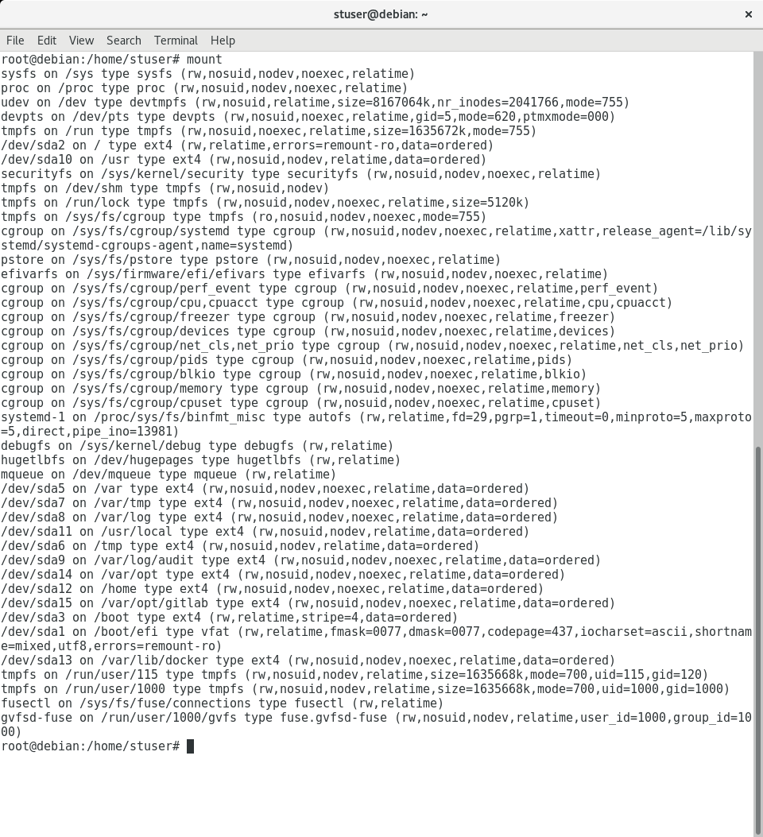
/etc/fstab:
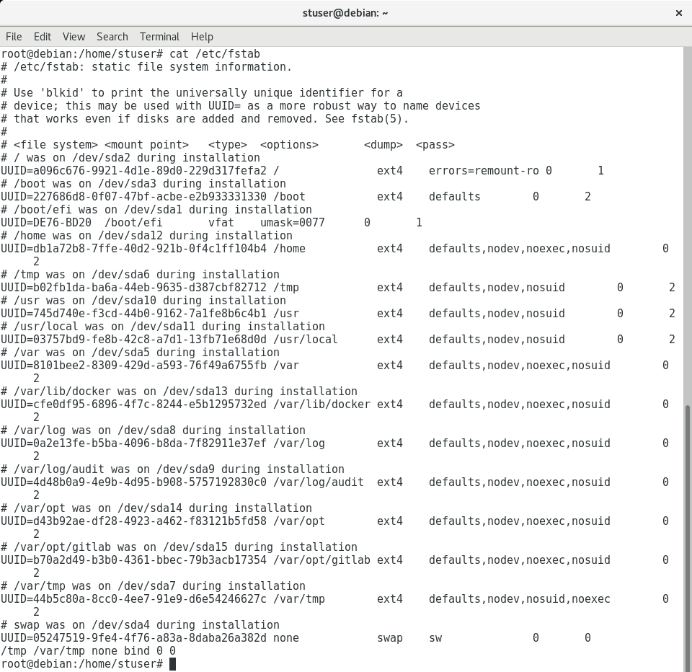

El sticky bit para todas las particiones esta configurado

/etc/modprobe.d/CIS.conf:
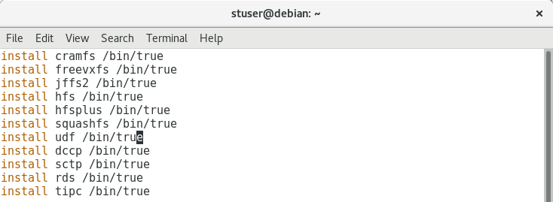
# stat /boot/grub/grub.cfg
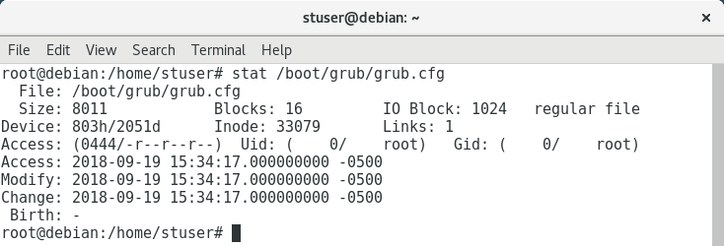

/etc/default/grub:
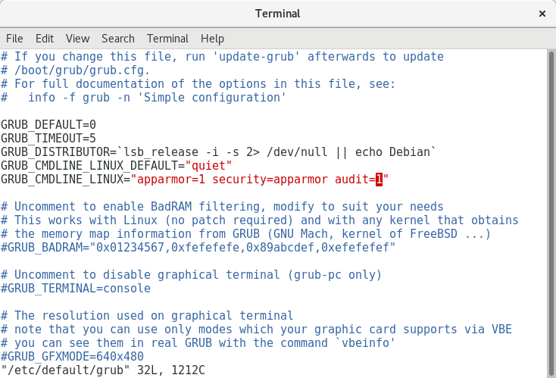
init.d daemons: (X borrado, O conservado, B por borrar) ls -la /etc/init.d/

O accounts-daemon manejo de cuentas (sólo es requerido si se cuenta con interfaz gráfica)
X alsa-utils Sonido en la computadora
O anacron asyncron cron
O apparmor seguridad (asociar cada programa a un perfil de seuridad)
X avahi-daemon asignar automaticamente IP, función DNS y hacer losta de servicios en la red local
X bluetooth servicio bluetooth
O console-setup.sh
O cron correr programas cada cierto tiempo
O dbus programa que comunica 1 o más aplicaciones entre sí
B gdm3 precargado de GNOME para interfaz gráfica
O hwclock.sh
O irqbalance balance entre multiples procesadores (no necesario si cuenta con NUMA el procesador)
O keyboard-setup.sh
O kmod kernel module manager
X minissdpd acelera el descubrimiento de dispositivos
O networking
O network-manager
X pppd-dns para internet dial-up
O procps paquete con utilidades de procesos (como top y ps)
O rsyslog encargado de logs así como sus rotaciones
X saned scanner de dispositivos
X speech-dispatcher demonio para poder decir cosas usando el sonido
O udev permite conectar dispositivos y encontrar sus datos desde que se conectan
X unattended-upgrades demonio para hacer updates automaticamente
B x11-common interfaz gráfica

Estado de los serviciosa verificar por el CIS:
#systemctl list-unit-files | grep <service_name>
(N – no instalado, D – disabled, P – por configurar, B – por borrar, M - masked)

xserver-xorg-core* B
avahi-daemon D
cups N
isc-dhcp-server N
ntp N
slapd N
rpcbind N
bind9 N
vsftpd N
apache2 N
dovecot N
samba (smbd) N
squid3 N
snmpd N
postfix P
rsync N

Network configuration

net.ipv6.conf.all.disable_ipv6=1
net.ipv6.conf.default.disable_ipv6=1
net.ipv4.ip_forward=0
net.ipv4.conf.all.send_redirects=0
net.ipv4.conf.default.send_redirects=0
net.ipv4.conf.all.accept_source_route=0
net.ipv4. conf.default.accept_source_route=0
net.ipv4.conf.all.accept_redirects=0
net.ipv4.conf.default.accept_redirects=0
net.ipv4.conf.all.secure_redirects=0
net.ipv4.conf.default.secure_redirects=0

net.ipv4.conf.all.log_martians=1
net.ipv4.conf.default.log_martians=1
net.ipv4.icmp_echo_ignore_broadcasts=1
net.ipv4.icmp_ignore_bogus_error_responses=1
net.ipv4.conf.all.rp_filter=1
net.ipv4.conf.default.rp_filter=1
net.ipv4.tcp_syncookies=1

/etc/audit/auditd.conf:
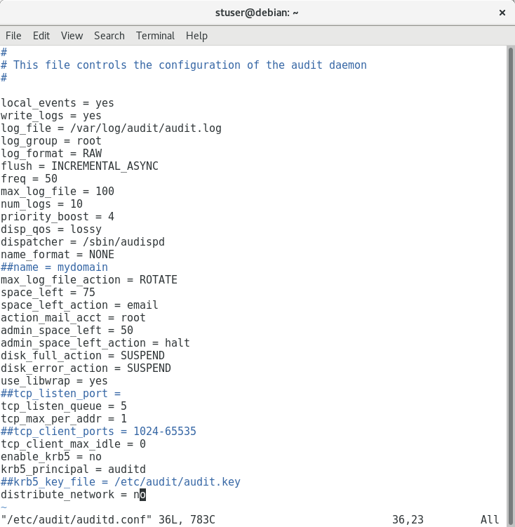

/etc/pam.d/common-password
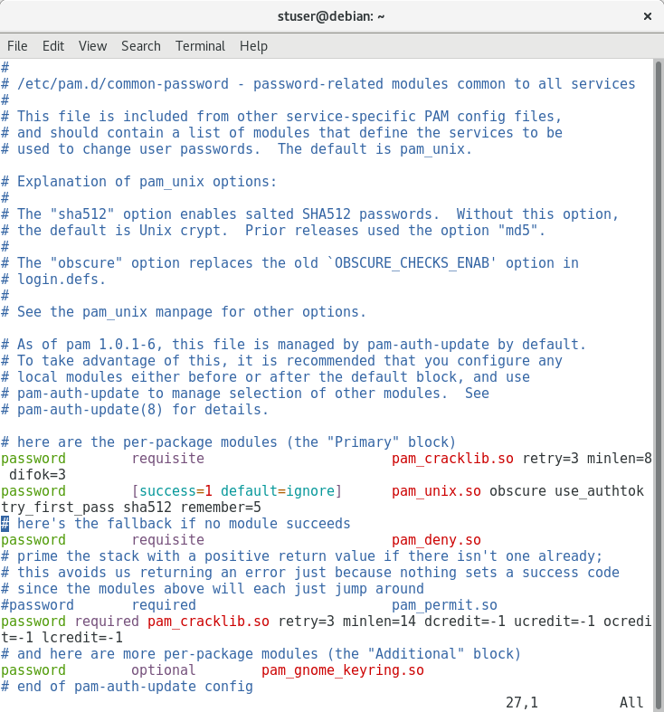
Falta hacer el 10

Para los pasos que requerian hacer programas en shell se usó la carpeta /var/lib/apache2 y aquí están los que se hicieron:
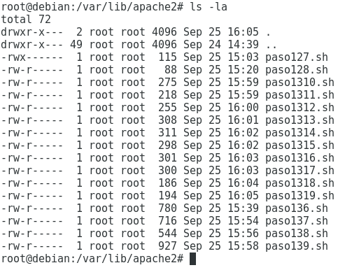
AUDITD rules:

-a always,exit -F arch=b64 -S adjtimex -S settimeofday -k time-change
-a always,exit -F arch=b32 -S adjtimex -S settimeofday -S stime -k time-change
-a always,exit -F arch=b64 -S clock_settime -k time-change
-a always,exit -F arch=b32 -S clock_settime -k time-change
-w /etc/localtime -p wa -k time-change
-w /etc/group -p wa -k identity
-w /etc/passwd -p wa -k identity
-w /etc/gshadow -p wa -k identity
-w /etc/shadow -p wa -k identity
-w /etc/security/opasswd -p wa -k identity
-a exit,always -F arch=b64 -S sethostname -S setdomainname -k system-locale
-a exit,always -F arch=b32 -S sethostname -S setdomainname -k system-locale
-w /etc/issue -p wa -k system-locale
-w /etc/issue.net -p wa -k system-locale
-w /etc/hosts -p wa -k system-locale
-w /etc/network -p wa -k system-locale
-w /etc/selinux/ -p wa -k MAC-policy
-w /var/log/faillog -p wa -k logins
-w /var/log/lastlog -p wa -k logins
-w /var/log/tallylog -p wa -k logins
-w /var/run/utmp -p wa -k session
-w /var/log/wtmp -p wa -k session
-w /var/log/btmp -p wa -k session
-a always,exit -F arch=b64 -S chmod -S fchmod -S fchmodat -F auid>=1000 -F auid!=4294967295 -k perm_mod
-a always,exit -F arch=b32 -S chmod -S fchmod -S fchmodat -F auid>=1000 -F auid!=4294967295 -k perm_mod
-a always,exit -F arch=b64 -S chown -S fchown -S fchownat -S lchown -F auid>=1000 -F auid!=4294967295 -k perm_mod
-a always,exit -F arch=b32 -S chown -S fchown -S fchownat -S lchown -F auid>=1000 -F auid!=4294967295 -k perm_mod
-a always,exit -F arch=b64 -S setxattr -S lsetxattr -S fsetxattr -S removexattr -S lremovexattr -S fremovexattr -F auid>=1000 -F auid!=4294967295 -k perm_mod
-a always,exit -F arch=b32 -S setxattr -S lsetxattr -S fsetxattr -S removexattr -S lremovexattr -S fremovexattr -F auid>=1000 -F auid!=4294967295 -k perm_mod

-a always,exit -F arch=b64 -S creat -S open -S openat -S truncate -S ftruncate -F exit=-EACCES -F auid>=1000 -F auid!=4294967295 -k access
-a always,exit -F arch=b32 -S creat -S open -S openat -S truncate -S ftruncate -F exit=-EACCES -F auid>=1000 -F auid!=4294967295 -k access
-a always,exit -F arch=b64 -S creat -S open -S openat -S truncate -S ftruncate -F exit=-EPERM -F auid>=1000 -F auid!=4294967295 -k access
-a always,exit -F arch=b32 -S creat -S open -S openat -S truncate -S ftruncate -F exit=-EPERM -F auid>=1000 -F auid!=4294967295 -k access

-a always,exit -F path=/sbin/unix_chkpwd -F perm=x -F auid>=1000 -F auid!=4294967295 -k privileged
-a always,exit -F path=/bin/fusermount -F perm=x -F auid>=1000 -F auid!=4294967295 -k privileged
-a always,exit -F path=/bin/umount -F perm=x -F auid>=1000 -F auid!=4294967295 -k privileged
-a always,exit -F path=/bin/mount -F perm=x -F auid>=1000 -F auid!=4294967295 -k privileged
-a always,exit -F path=/bin/su -F perm=x -F auid>=1000 -F auid!=4294967295 -k privileged
-a always,exit -F path=/bin/ntfs-3g -F perm=x -F auid>=1000 -F auid!=4294967295 -k privileged
-a always,exit -F path=/bin/ping -F perm=x -F auid>=1000 -F auid!=4294967295 -k privileged

-a always,exit -F arch=b64 -S mount -F auid>=1000 -F auid!=4294967295 -k mounts
-a always,exit -F arch=b32 -S mount -F auid>=1000 -F auid!=4294967295 -k mounts

-a always,exit -F arch=b64 -S unlink -S unlinkat -S rename -S renameat -F auid>=1000 -F auid!=4294967295 -k delete
-a always,exit -F arch=b32 -S unlink -S unlinkat -S rename -S renameat -F auid>=1000 -F auid!=4294967295 -k delete

-w /etc/sudoers -p wa -k scope

-w /var/log/sudo.log -p wa -k actions

-w /sbin/insmod -p x -k modules
-w /sbin/rmmod -p x -k modules
-w /sbin/modprobe -p x -k modules
-a always,exit -F arch=b64 -S init_module -S delete_module -k modules

-w /usr/bin/docker -k docker

-e 2
comandos utiles

apt-get update
apt-get --just-print upgrade
apt-get upgrade

lsbulk
apt --fix-broken install

systemctl list-unit-files --type=service | grep enabled

